Usuario Susan Noboa

Se utilizó Bootstrap para darle nuevo estilo a nuestro header

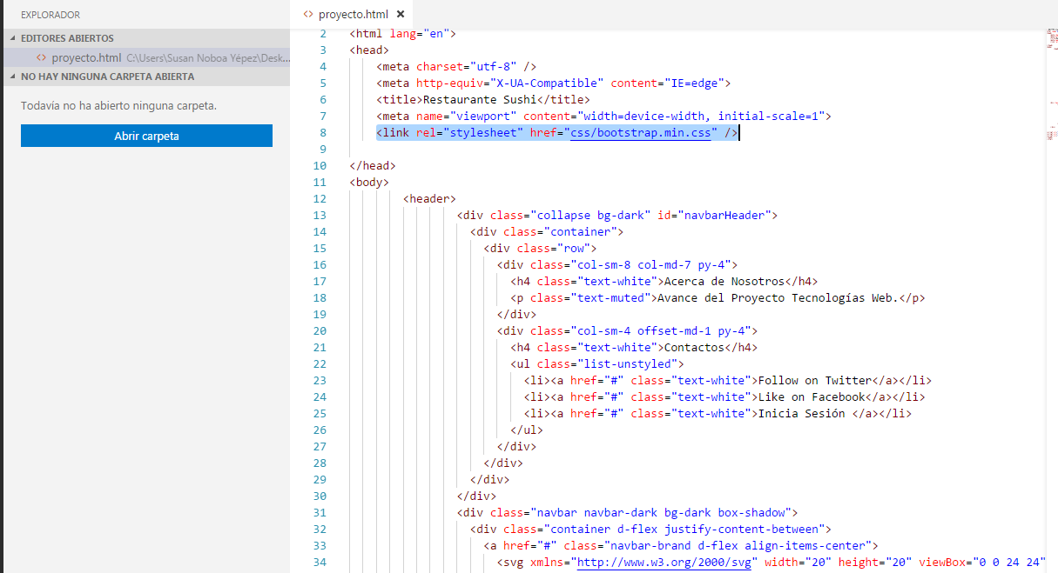

Se añade los archivos js y css que utiliza Bootstrap para darle estilos a nuestro proyecto, así como un nuevo formulario web, el cual será nuestra página principal

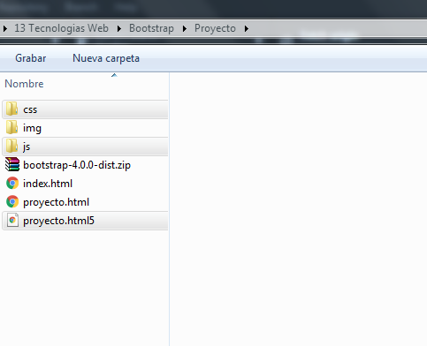

Commit en Github

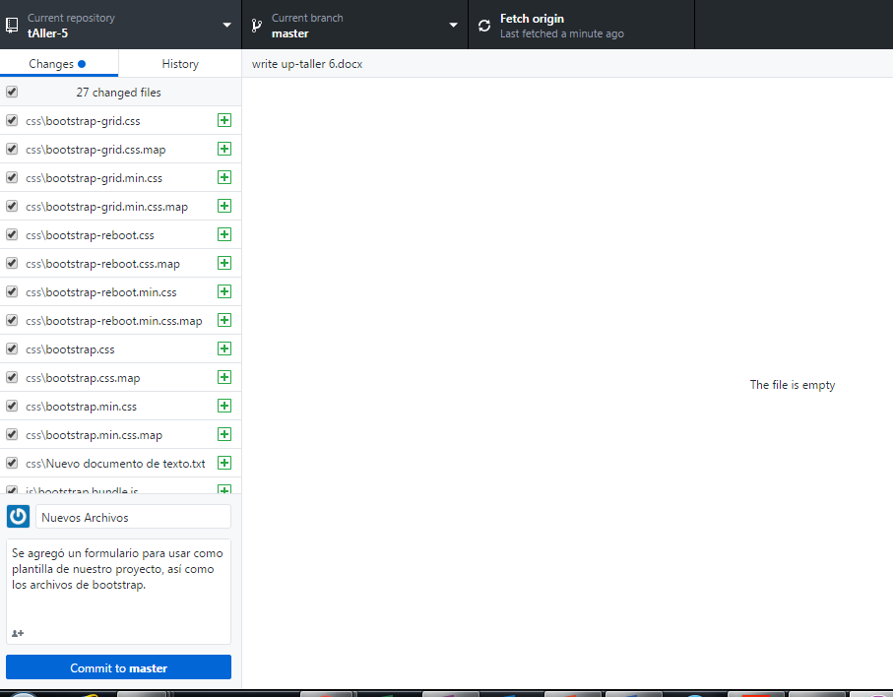

Push

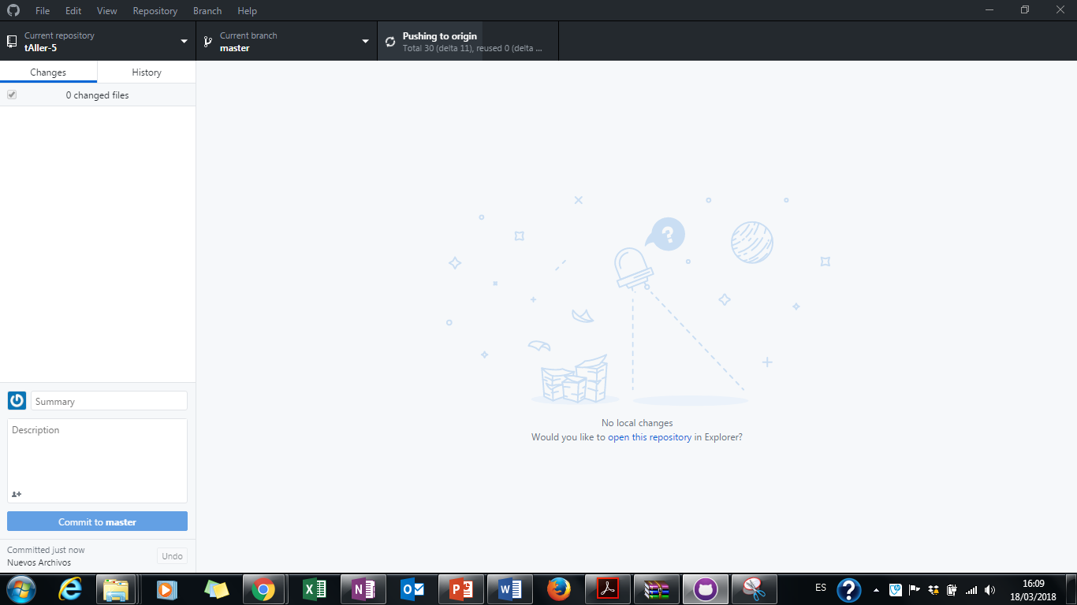

Resultado

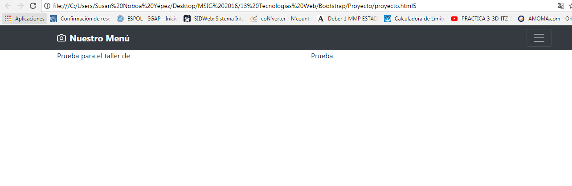

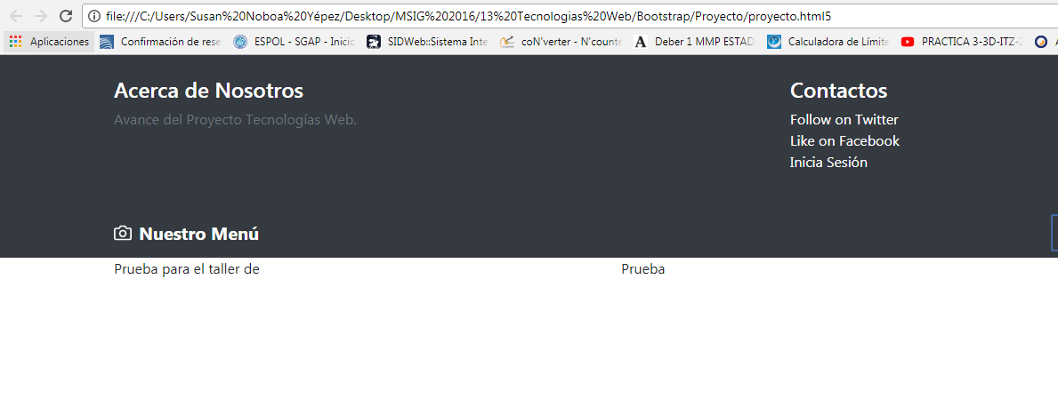

Se creó un formulario para la página de Inicio de Sesión

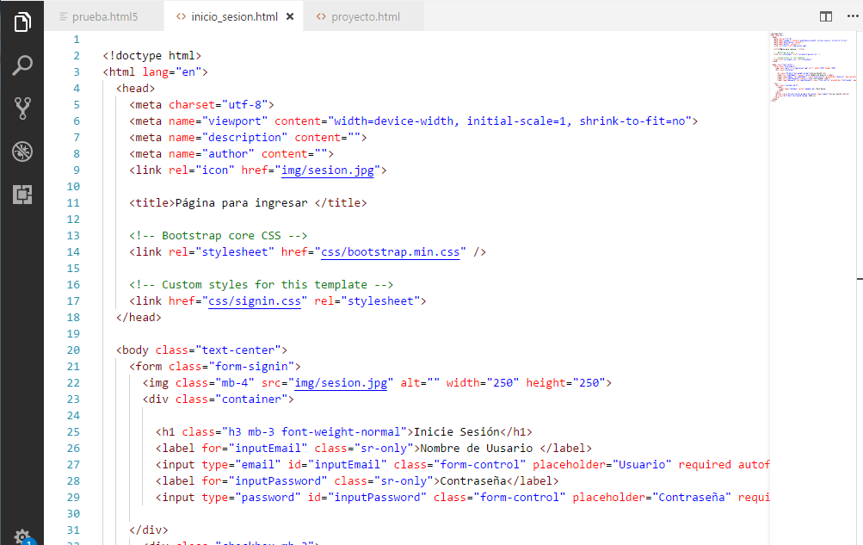

Utilizamos la hoja de estilo sigin.css y estilos de Bootstrap para nuestro formulario

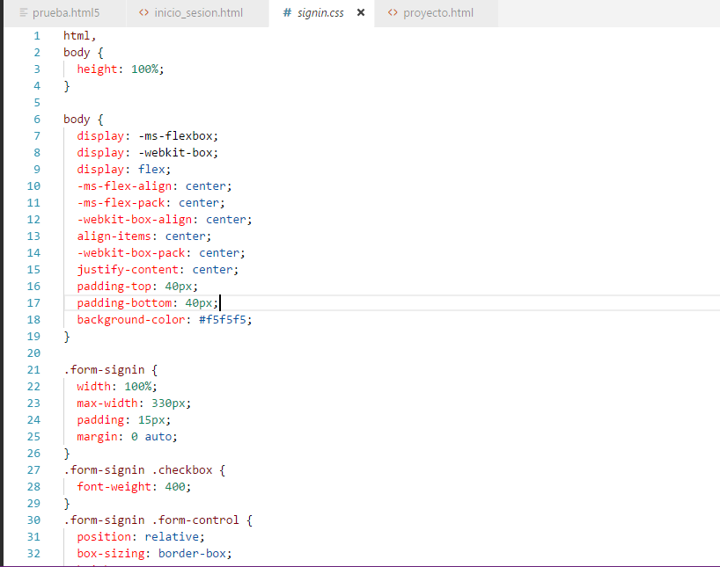

Resultado

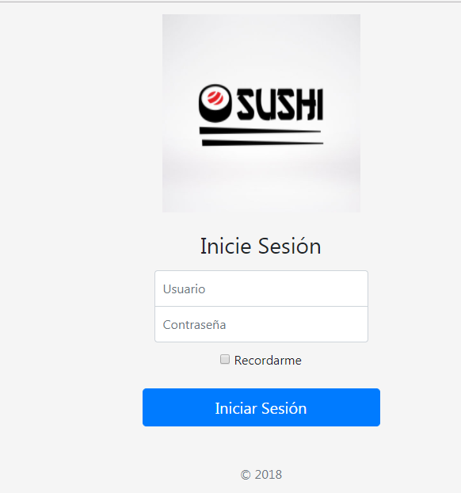

Se hace un commit, para actualizar los cambios

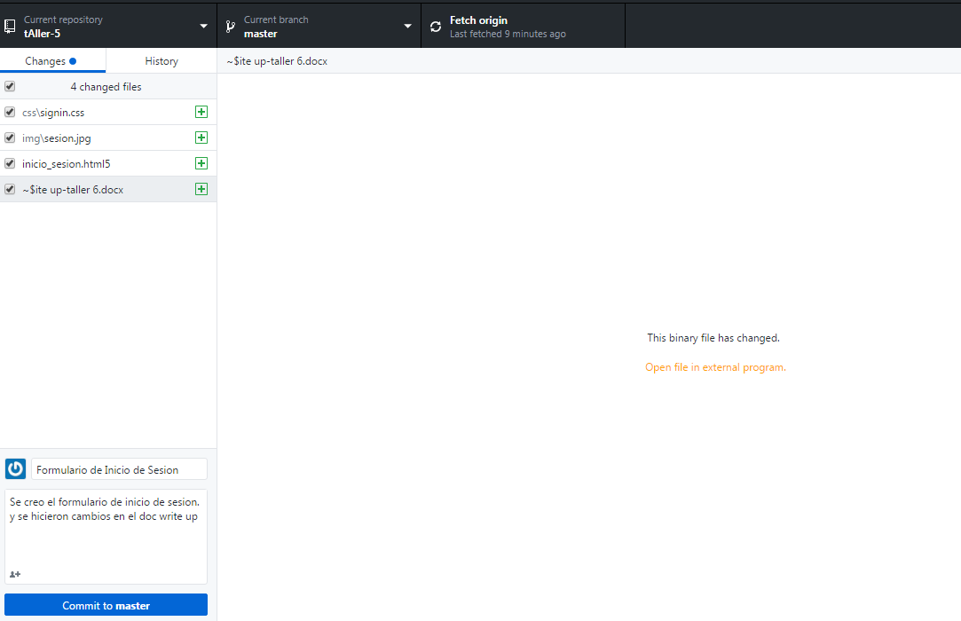

Se hace un pull

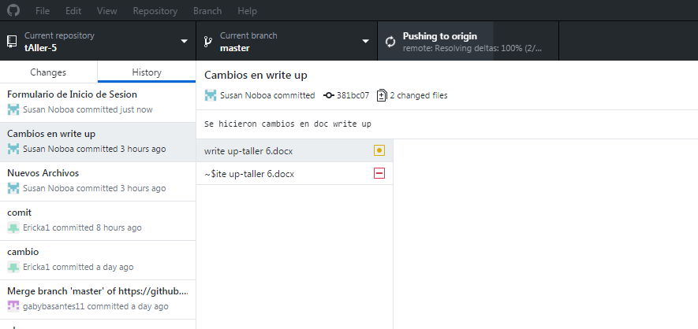

Grabando cambios realizado usuario-GabyBasantes

